Bài 1:
1. Các thực thể
- Sinh viên
- Môn học
- Mục tiêu học tập
2. Các thuộc tính cơ bản
Thực thể: Sinh viên
- Mã sinh viên
Thực thể: Môn học
- Mã môn học
- Tên môn học
- Số tín chỉ
Thực thể: Mục tiêu học tập
- Nội dung mục tiêu
(ví dụ: đạt điểm cao, nắm vững kiến thức, hoàn thành bài tập đầy đủ)
3. Mối quan hệ giữa các thực thể
- Sinh viên – Môn học
- Một sinh viên có thể học nhiều môn học
- Mỗi môn học thuộc về một sinh viên
- Môn học – Mục tiêu học tập
- Một môn học có thể có nhiều mục tiêu học tập
- Mỗi mục tiêu học tập chỉ thuộc về một môn học

Bài 2:
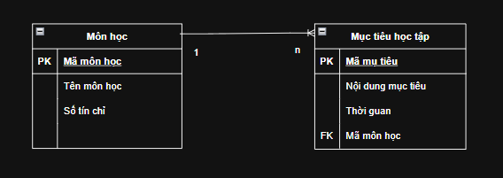
Bài 3:
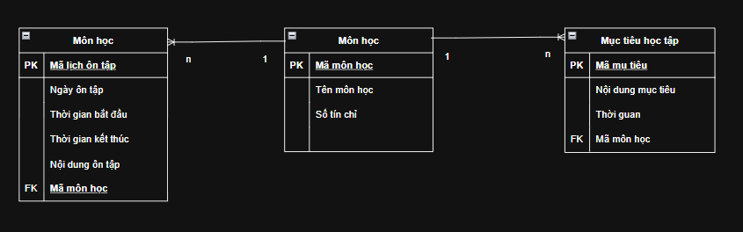
Bài 4:
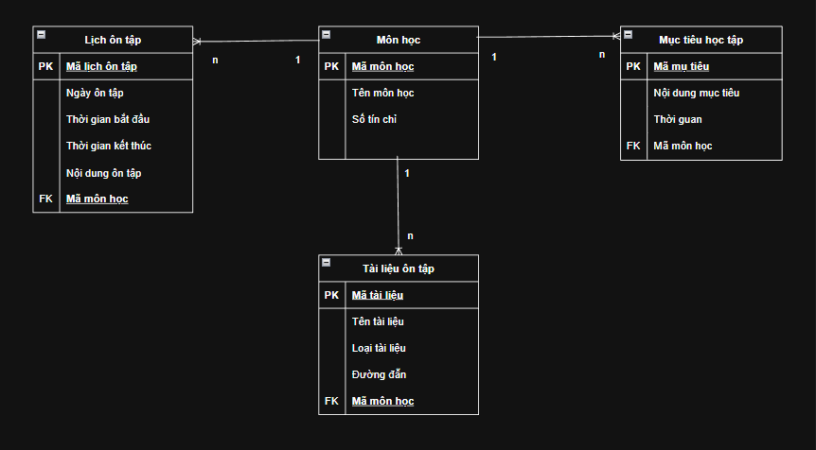
Mindmap
